2021—2022学年第2学期同济大学《汽车构造》课程考核试卷（A卷）
序号1~17：拍照发邮件zongjie-hu@tongji.edu.cn
序号18~35：拍照发邮件lmlabc2012@163.com

下册部分
- 填空题（每小题2分，共12分）
1) 离合器主动部分与发动机飞轮相连，从动部分与 变速器输入轴 相连。
2) 当主减速器需要有较大减速比时，为了保证有足够的离地间隙，其主减速器可采用 双级式主减速器 ，对于重型货车来说，往往采用 主减速器+轮边减速器 的方式。
3) 常见的液力变矩器由 导轮 、 泵轮 和 涡轮 三个元件组成。
4) 钢板弹簧的第一片(最长的一片)称为 主片 ，为了改善主片的受力情况，将第二片末端也卷成卷成卷耳，包在第一片外面，称为 包耳 。 S203
5) 平衡式制动器是指制动蹄片作用在制动鼓上的___法向反力(ppt 法向合力（书）__互相平衡。 S297
6) 麦弗逊式悬架（McPherson suspension） is a suspension in which the wheels move up and down along an oscillating kingpin.
- 单项选择题（每小题2分，共12分）
1) 普通双轴汽车转向时，内侧转向轮转角α与外侧转向轮转角β的关系是( A )。
A、α>β B、α<β C、α=β D、α与β无关
2)一般双向作用筒式减振器工作时，其阻尼特性要求是( B )。
A、压缩时阻尼大，伸张时阻尼小 B、压缩时阻尼小，伸张时阻尼大
C、压缩时和伸张时阻尼一样大 D、只要有阻尼即可
3) 连接汽车轮盘和半轴凸缘的零件是( C )。
A、轮辋 B、轮辐 C、轮毂 D、主销
4) 可通过改变转向传动机构横拉杆长度的方法改变( D )。
A、主销后倾角 B、主销内倾角 C、前轮外倾 D、车轮前束
5)在汽车制动过程中，如果只是前轮制动到抱死滑移而后轮还在滚动，则汽车可能( A )。
A、失去转向性能 B、甩尾
C、正常转向 D、调头
6)The forkball type constant velocity joint has a simple structure, and there are ( B ) steel balls to transmit force during operation.
A、1 B、2 C、3 D、4
叉球式等速万向节结构简单，在操作过程中有（）个钢球传递力。
- 简答题（共26分）
1) 图示制动器是何类型？请写出图示中序号所代表的零部件的名称；并指出其中活塞密封圈的三个主要作用。（共16分）
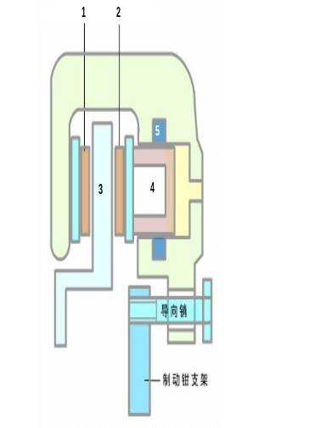
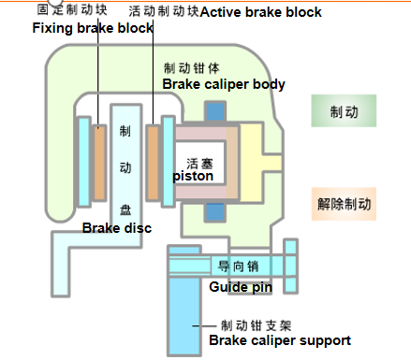
滑动钳盘式制动器
固定制动块、活动制动块、制动盘、活塞、制动钳体
密封
活塞回位弹簧
一次调准式间隙自动调整装置
密封和活塞回位及制动器间隙自我调整

2) Describe the main components of the drive axle and the functions of the drive axle.（共10分）

描述驱动桥的主要部件和驱动桥的功能。

- 主要部件：驱动桥壳（主减速器壳和半轴套管）、主减速器、差速器、半轴和轮毂等
- 驱动桥的功用：将动力传递给驱动轮；通过主减速器实现降速增矩；在发动机纵置时，通过主减锥齿轮改变转矩传递的方向；通过差速器实现车轮差速，保证内外车轮以不同转速旋转；通过桥壳和车轮实现承载和传力

